CO JE OSPOD

OSPOD je zkratka pro orgán sociálně právní ochrany dětí, kterému se mezi lidmi nejčastěji říká „sociálka“. Smyslem „sociálky“ je zajistit v š e m d ě t e m ochranu a vhodné podmínky pro to, aby mohly své dětství prožívat šťastně a spokojeně, a aby se nedostávaly do potíží se svým okolím – ať už s rodiči, se sourozenci, nebo třeba s kamarády ve škole.

JAK TI MŮŽEME POMOCI

U nás se ti bude věnovat člověk, kterému se říká sociální pracovnice nebo sociální pracovník. Sociální pracovnice se ti bude vždy věnovat a nikdy tě neodmítne. Nemusíš se proto bát svěřit s tím, co tě trápí. Společně vymyslíme plán, jak tě tvého trápení zbavit. Můžeš za námi přijít sám/sama, nebo třeba s někým, komu důvěřuješ a s kým se u nás budeš cítit lépe.

S ČÍM SE NA NÁS MŮŽEŠ OBRÁTIT

Kdy se doma necítíš v bezpečí.
Když máš pocit, že ti někdo ubližuje.
Když se máma nebo táta odstěhovali z domu a ty tomu nerozumíš.
Když se rodiče často hádají a ty máš strach.
Když máš strach jít do školy.
Když se ti dějí nepříjemné věci.
Když se ti stává, že máš hlad a doma není žádné jídlo.
Když ti máma s tátou nedovolí stýkat se s babičkou a dědou.
Když býváš často doma sám/sama.
Když se musíš přestěhovat k pěstounům a ty tomu nerozumíš.
Když dospělí mluví o tom, že půjdeš do „děcáku“ a ty máš strach.
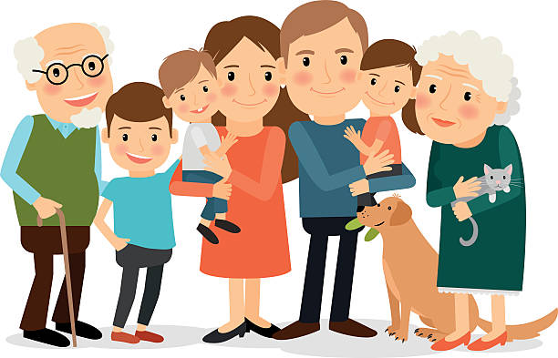
Když si něco ukradl/ukradla a teď toho lituješ.
Nebo s čímkoliv jiným, co tě trápí.

CO DĚLAT, KDYŽ SE TI NELÍBILO, JAK S TEBOU SOCIÁLNÍ PRACOVNICE MLUVILA

„Chci říct, co se mi nelíbilo…“

Pokud si myslíš, že jsme při naší práci udělali něco špatně, nebo se ti nelíbilo, jak s tebou sociální pracovnice mluvila, tak nám to můžeš povědět několika způsoby a my se tím budeme nadále zabývat, aby se to již neopakovalo. Můžeš to povědět jiné sociální pracovnici na úřadě, napsat dopis nebo e-mail o tom, co se ti nelíbilo při setkání a povídání se sociální pracovnicí.

„Musím to říct já sám/sama?“

Nemusíš! Můžeš požádat rodiče, babičku, bráchu, nebo kohokoliv jiného, kdo ti je blízký, aby ti s tím pomohli. Společně napíšete, co se ti nelíbilo, kdy se to stalo (jaký den) a jméno sociální pracovnice, která s tebou mluvila.

„Kam mám tedy napsat?“

Pokud budeš psát dopis, tak nám ho pošli na adresu našeho úřadu:

Městský úřad Černošice
Orgán sociálně právní ochrany dětí
Podskalská 19
120 00 Praha 2

Pokud budeš psát e-mail, tak nám ho pošli na adresu naší paní vedoucí:

andrea.cinklova@mestocernosice.cz

„Kdo bude moje sdělení řešit?“

Tvojí stížností se bude zabývat vedoucí té sociální pracovnice, se kterou jsi mluvil/mluvila. U nás je to paní Mgr. Andrea Cinklová, která bude potom zjišťovat, co se stalo. Promluví si se sociální pracovnicí o tom, co se ti nelíbilo a také s těmi, kteří byli u Vašeho rozhovoru, a pak ti odepíše, jak tvojí stížnost vyřídila. Nezapomeň proto napsat svoje jméno a adresu. Když nebudeš s její odpovědí spokojený/spokojená, tak můžeš napsat na adresu: Krajský úřad Středočeského kraje, Zborovská 11, 150 21 Praha 5. To je úřad, který dohlíží na ten náš, zda děláme svou práci dobře.

D Ů L E Ž I T É I N F O R M A C E

Městský úřad Černošice
Václavská 12
120 00 Praha 2

221 982 251
IDS – u46bwy4

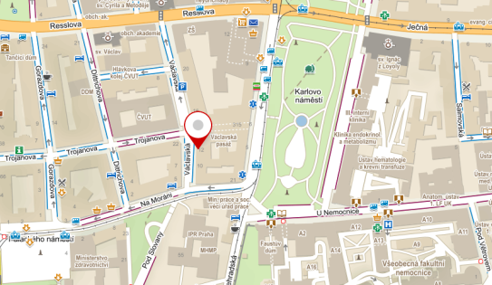

Tramvajová zastávka: Moráň – 2 minuty chůze
Karlovo náměstí – 5 minut chůze
Palackého náměstí – 5 minut chůze

Stanice metra: Karlovo náměstí – 3 minuty chůze

Úřední hodiny OSPOD:

Pondělí 8:00 – 17:00
Úterý 8:00 – 12:00
Středa 8:00 – 17:00
Čtvrtek -----------------
Pátek 8:00 – 12:00

OSPOD ČERNOŠICE

Informační leták pro děti

Rodiče se hádají?

Někdo ti ubližuje?

Máš špatné známky?

Rodiče se rozvádí?

Nemáš co jíst?

